青青部落★艺术类——百变女孩冬令营（北京）
【开营日期】
第一期:2017年1月14日--1月19日；
第二期:2017年1月20日--1月25日；
第三期:2017年 2月5 日--2月10日；
独立，则勇敢，不惧人生路上的挑战。
知礼，则有度，则待人接物进退有节。
高雅，则不俗，以美好之心拥抱世界。
理智，则淡定，冷静面对人生的选择。
【前言】
女孩是家长的小公主，虽然想要一直守护，但每个孩子都要独自踏上生命的旅程。家长能做的就是在启程之前，给予她们“财富”。千金易散，美貌难驻，真正能够受益终生的，是独立的人格，知礼的举止，高雅的品位和理智的头脑。
生活中锻炼的机会实在太少。但是还有我们，青青部落不仅将带给家长惊喜，更会给女孩带来改变。带领孩子内修德才，外识礼节，在认识美，寻找美的过程中变得更美。带着一笔宝贵的财富踏上人生的旅途！
【活动亮点】
★ 国学礼仪与西方礼仪相结合，理论与实践系统化教学，学习不同场合的礼仪，教会孩子知礼懂礼；★ 体验环节多：手绘宫扇、旧衣改造、首饰设计、美食制作等动手环节，成品均可带走；形体、汉服舞、华尔兹等学习体验，提升气质；

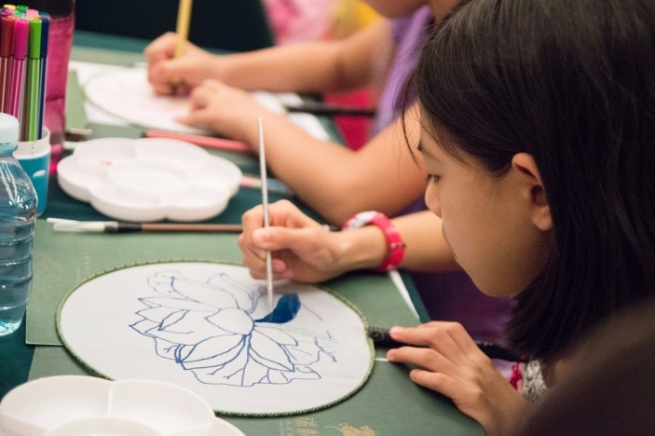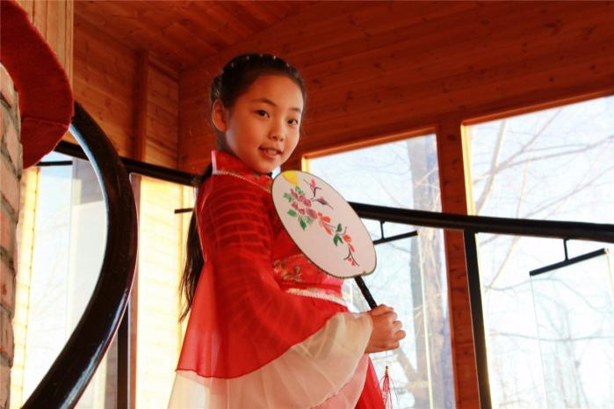

★ 艺术熏陶：清华艺术博物馆、杜莎夫人蜡像馆等地参观体验，接受熏陶，提升审美；
★ 生活习惯培养：饮食健康、生理卫生，让女孩懂卫生，健康成长；
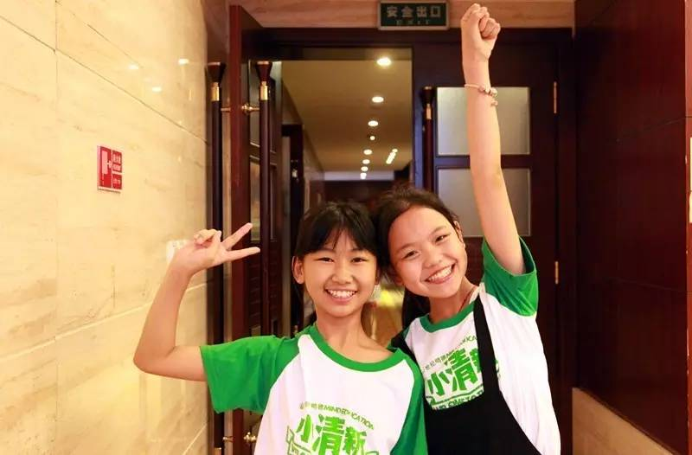

【行程日历】
 | 上午 | 下午 | 晚上
第一天 | 报到开营 | 营地参观  破冰相识 | 女孩蜜语  技能分享
第二天 | 国学礼仪  手绘宫扇 | 汉服古典  中餐礼仪 | 茶艺
第三天 | 西方礼仪  西餐礼仪 | 形体训练  华尔兹 | 电影配音
第四天 | 经典艺术  欣赏 | 杜莎夫人  蜡像馆 | 放松温泉
第五天 | 装饰课堂  旧衣改造 | 首饰设计  走秀排练 | 时装发布  狂欢派对
第六天 | 饮食健康  美食DIY | 闭营仪式

【接待标准】
住宿： 2-4人间，空调、独卫、独浴 ，为保证卫生个人洗漱用品请自备
用餐：自助营养套餐，荤素搭配，保证每日营养所需
用车：专业车队，空调大巴，保证每人一座，确保安全
景点：清华艺术博物馆、杜莎夫人蜡像馆
保险：全程为营员投保最高25万元的人身意外伤害及医疗保险
赠品：营服、营牌、设计精美的成长日记本
辅导员：生活、课程老师、观察员、队医，1：8配比，确保每个营员得到足够关注
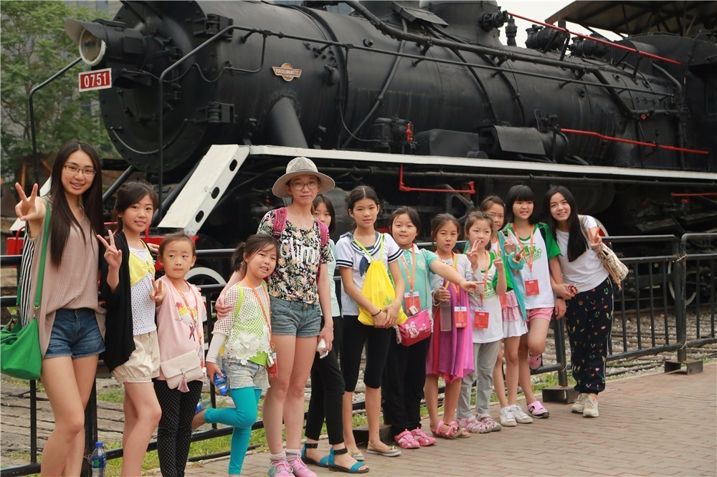
【招收对象】
8-12岁爱生活、爱艺术、爱美的女孩子！
【活动价格】
4980元/人 6天5夜
包含：营内食宿费、培训费、保险费、活动场地费、景点门票、器材费、服装费、营期内交通费等。
【开营日期】 （每期最低8人成团，限额25人，报满截止）
【营地信息】
青青部落合作营地
【营长说】
小时候，我常常会看着阳光下的肥皂泡，被它斑斓的色彩吸引，小小的肥皂泡里折射出来的，仿佛是整个世界的美。后来我长大了，见过各种各样的风景，遇到了各种各样的人，但心中对于美好事物的追求一直都在。
所以我成为了青青部落的一员，我想在夏冬令营中为孩子们提供学校外的另一种可能。我想传播美，让更多的女孩领略到美的存在，去触碰与她们同样美丽的世界。在她们幼小的心灵里种下美的种子。我想传播礼，引导成长中的女孩，让她们成为知书达礼的女子。用一颗饱含礼仪的心拥抱世界的美。

【报名咨询】
电话：010-62719327
杜老师 13121135903

青青部落2017冬报名表

*报名班次： 年 月 日至 月 日  *营 种： |  |  |  |  |  | 信息来源： 杜老师13121135903
*营员姓名 |  | *性 别 |  |  | *年 龄 |  |  | *民 族
 |  | *就读学校 |  |  | *年 级
 |  | *身份证号 |  |  | *生 日
*第一联系人  姓名及关系 |  | 工作单位 |  |  | 民 族
 |  | *身份证号 |  |  | *微 信
 |  | *联系电话 |  |  | *QQ号码
*第二联系人  姓名及关系 |  | *联系电话 |  |  | QQ号码
 |  | 身份证号 |  |  | 微信
*收件地址
*曾经参营情况 |  |  | *营员  电话
*营服尺寸 | S(150以下) M(150-160) L(160-170) XL(170-180) XXL(180-190) XXXL(190以上)  *身高：______ *体重：_______ （军事类夏令营必填）
世纪明德家长俱乐部——家长小调查
（为了让我们更充分了解孩子，更有针对性的帮助孩子成长，请您认真填写此表）
请您介绍你孩子的性格特点

您希望我们的老师对你的孩子有哪些特别关注

备注：

（ 如有特殊情况请说明。如未作说明，出现任何情况家长需自己承担（必填））
银行汇款：账号：110916507710801
开户名：北京青青部落教育科技有限公司 开户行：招商银行股份有限公司北京双榆树支行
支付宝汇款：
支付宝账户： qingqingbuluo@mingde.com
汇款备注：所报名营种+孩子姓名，例如：心灵成长营-明明
（交款后请及时联系老师查款，柜台小票和网上转账截图为依据）

